Московский авиационный институт
(Национальный исследовательский университет)
Факультет прикладной математики и физики
Кафедра вычислительной математики и программирования
Лабораторная работа №5
«ЧИСЛЕННЫЕ МЕТОДЫ РЕШЕНИЯ ОБЫКНОВЕННЫХ ДИФФЕРЕНЦИАЛЬНЫХ УРАВНЕНИЙ»
Вариант 4
Выполнил: Железнов Д.Е.
Группа: М8О-409Б-20
Проверил: Пивоваров Д.Е.
Дата:
Оценка:

Задание: Используя явную и неявную конечно-разностные схемы, а также схему Кранка - Николсона, решить начально-краевую задачу для дифференциального уравнения параболического типа. Осуществить реализацию трех вариантов аппроксимации граничных условий, содержащих производные: двухточечная аппроксимация с первым порядком, трехточечная аппроксимация со вторым порядком, двухточечная аппроксимация со вторым порядком. В различные моменты времени вычислить погрешность численного решения путем сравнения результатов с приведенным в задании аналитическим решением u (x, t). Исследовать зависимость погрешности от сеточных параметров τ и h.
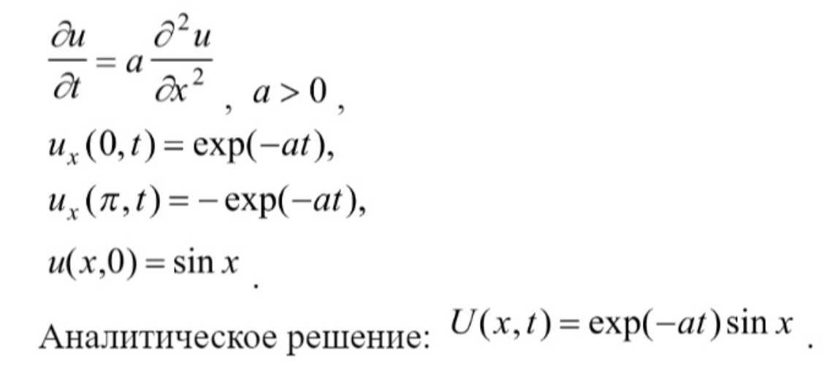
Теоретическая часть:
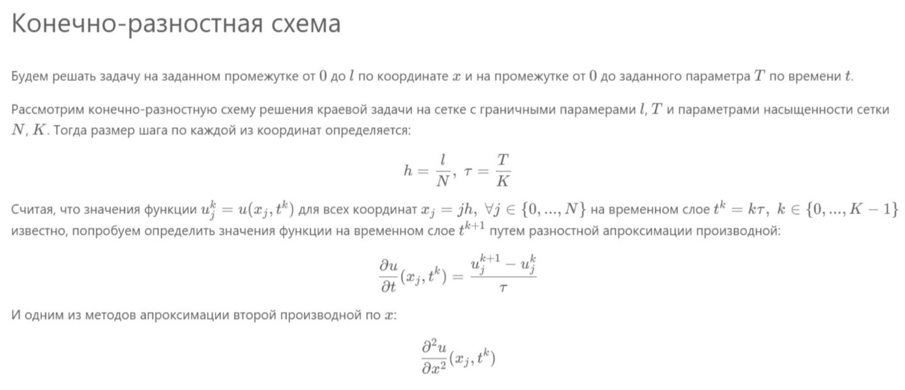
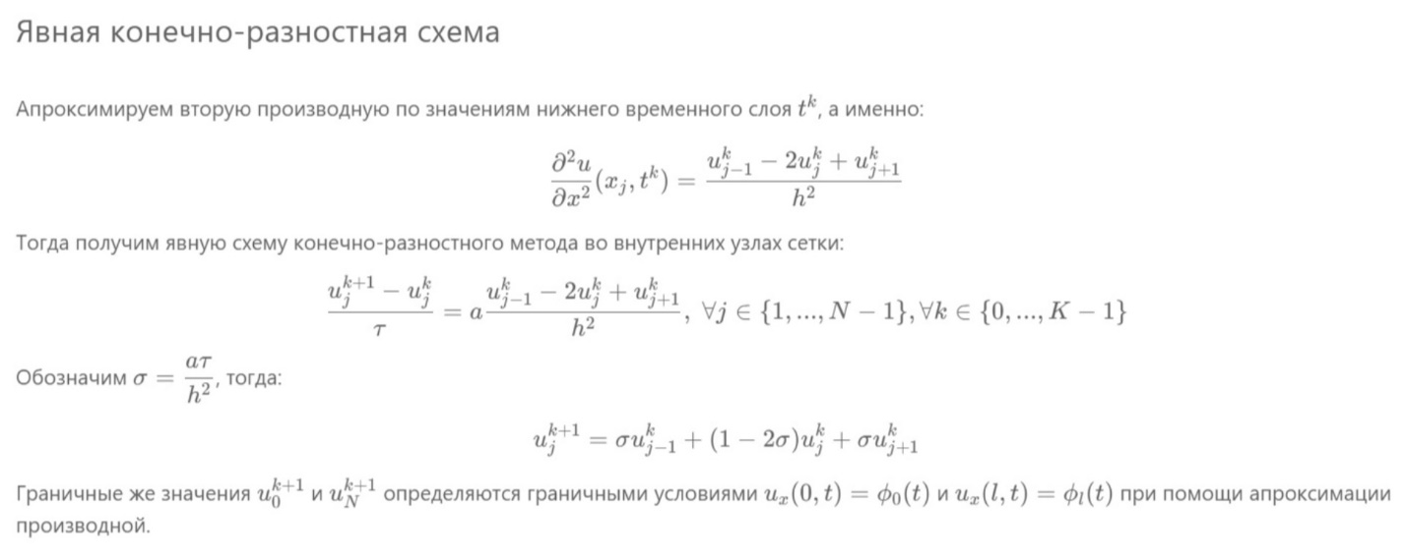
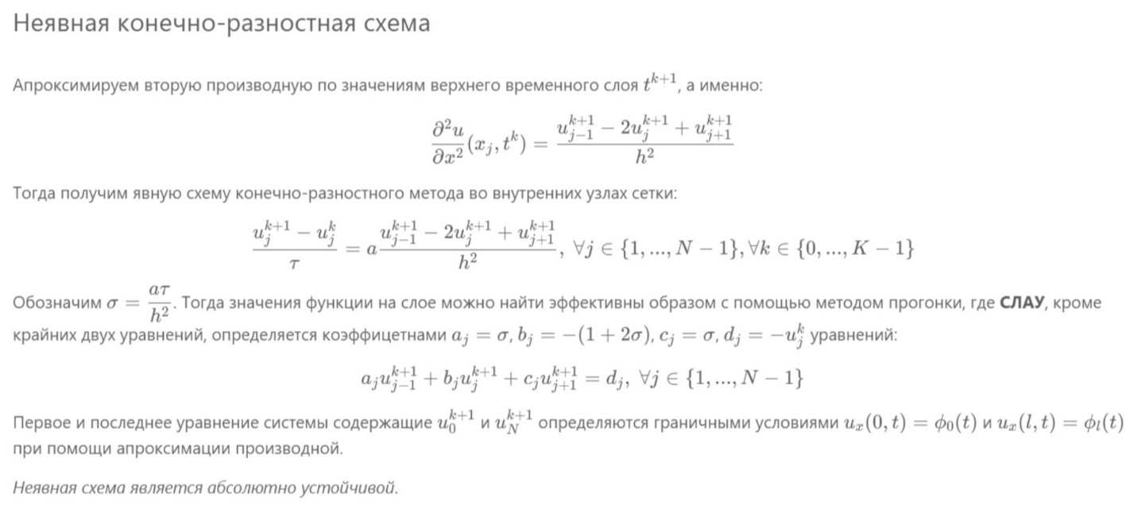
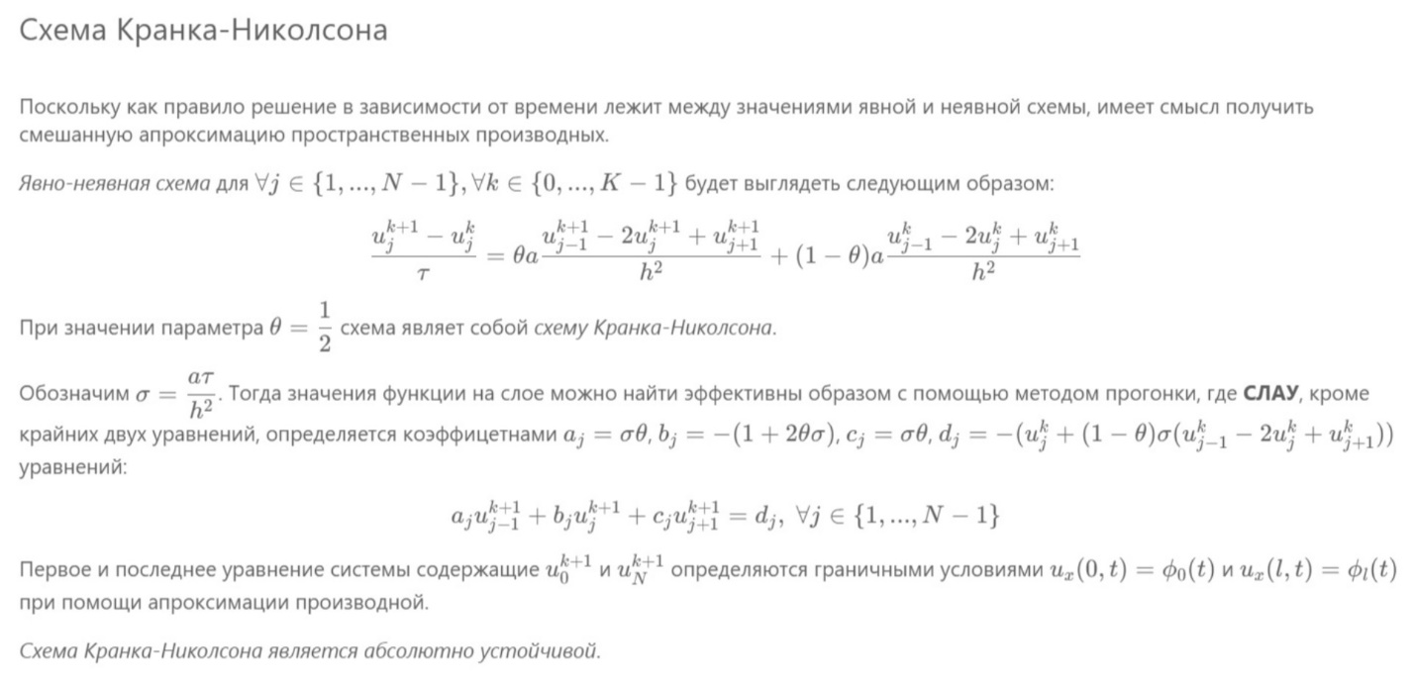
Код программы:
import numpy as np
import matplotlib.pyplot as plt
def analyt_func(x, a, t):
return np.exp(-a * t) * np.sin(x)
def func_border1(a, t):
return np.exp(-a * t)
def func_border2(a, t):
return -np.exp(-a * t)
def run_through(a, b, c, d, s):
P = np.zeros(s + 1)
Q = np.zeros(s + 1)
P[0] = -c[0] / b[0]
Q[0] = d[0] / b[0]
k = s - 1
for i in range(1, s):
P[i] = -c[i] / (b[i] + a[i] * P[i - 1])
Q[i] = (d[i] - a[i] * Q[i - 1]) / (b[i] + a[i] * P[i - 1])
P[k] = 0
Q[k] = (d[k] - a[k] * Q[k - 1]) / (b[k] + a[k] * P[k - 1])
x = np.zeros(s)
x[k] = Q[k]
for i in range(s - 2, -1, -1):
x[i] = P[i] * x[i + 1] + Q[i]
return x
def explicit(K, t, tau, h, a, b, c, x, approx):
N = len(x)
U = np.zeros((K, N))
for j in range(N):
U[0, j] = np.sin(x[j])
for k in range(K - 1):
t += tau
for j in range(1, N - 1):
U[k + 1, j] = tau * (a * (U[k, j - 1] - 2 * U[k, j] + U[k, j + 1]) / h**2 +
b * (U[k, j + 1] - U[k, j - 1]) / (2 * h) + c * U[k, j]) + U[k, j]
if approx == 1:
U[k + 1, 0] = (h * func_border1(a, t) - U[k + 1, 1]) / (h - 1)
U[k + 1, N - 1] = (h * func_border2(a, t) + U[k + 1, N - 2]) / (h + 1)
elif approx == 2:
U[k + 1, 0] = (2 * h * func_border1(a, t) - 4 * U[k + 1, 1] + U[k + 1, 2]) / (2 * h - 3)
U[k + 1, N - 1] = (2 * h * func_border2(a, t) + 4 * U[k + 1, N - 2] - U[k + 1, N - 3]) / (2 * h + 3)
elif approx == 3:
U[k + 1, 0] = (func_border1(a, t) * h * tau * (2 - b * h) - U[k + 1, 1] * (2 * tau) - U[k, 0] * h**2) / \
(-2 * tau - h**2 + c * tau * h**2 + h * tau * (2 - b * h))
U[k + 1, N - 1] = (func_border2(a, t) * h * tau * (2 + b * h) + U[k + 1, N - 2] * (2 * tau) + U[k, N - 1] * h**2) / \
(2 * tau + h**2 - c * tau * h**2 + h * tau * (2 + b * h))
return U
def implicit(K, t, tau, h, a1, b1, c1, x, approx):
N = len(x)
U = np.zeros((K, N))
for j in range(N):
U[0, j] = np.sin(x[j])
for k in range(0, K - 1):
a = np.zeros(N)
b = np.zeros(N)
c = np.zeros(N)
d = np.zeros(N)
t += tau
for j in range(1, N - 1):
a[j] = tau * (a1 / h**2 - b1 / (2 * h))
b[j] = tau * (-2 * a1 / h**2 + c1) - 1
c[j] = tau * (a1 / h**2 + b1 / (2 * h))
d[j] = -U[k][j]
if approx == 1:
b[0] = 1 - 1 / h
c[0] = 1 / h
d[0] = func_border1(a1, t)
a[N - 1] = -1 / h
b[N - 1] = 1 + 1 / h
d[N - 1] = func_border2(a1, t)
elif approx == 2:
k0 = 1 / (2 * h) / c[1]
b[0] = (-3 / (2 * h)) + 1 + a[1] * k0
c[0] = 2 / h + b[1] * k0
d[0] = func_border1(a1, t) + d[1] * k0
k1 = -(1 / (h * 2)) / a[N - 2]
a[N - 1] = (-2 / h) + b[N - 2] * k1
b[N - 1] = (3 / (h * 2)) + 1 + c[N - 2] * k1
d[N - 1] = func_border2(a1, t) + d[N - 2] * k1
elif approx == 3:
b[0] = 2 * a1**2 / h + h / tau - c1 * h - (2 - b1 * h)
c[0] = - 2 * a1**2 / h
d[0] = (h / tau) * U[k - 1][0] - func_border1(a1, t) * (2 - b1 * h)
a[N - 1] = -2 * a1**2 / h
b[N - 1] = 2 * a1**2 / h + h / tau - c1 * h + (2 + b1 * h)
d[N - 1] = (h / tau) * U[k - 1][N - 1] + func_border2(a1, t) * (2 + b1 * h)
u_new = run_through(a, b, c, d, N)
for i in range(N):
U[k + 1, i] = u_new[i]
return U
def Krank_Nikolson(K, t, tau, h, a1, b1, c1, x, approx, theta):
N = len(x)
if theta == 0:
U = explicit(K, t, tau, h, a1, b1, c1, x, approx)
elif theta == 1:
U = implicit(K, t, tau, h, a1, b1, c1, x, approx)
else:
U_ex = explicit(K, t, tau, h, a1, b1, c1, x, approx)
U_im = implicit(K, t, tau, h, a1, b1, c1, x, approx)
U = np.zeros((K, N))
for i in range(K):
for j in range(N):
U[i, j] = theta * U_im[i][j] + (1 - theta) * U_ex[i][j]
return U
def main(N, K, time):
h = np.pi / N
tau = time / K
x = np.arange(0, np.pi + h / 2, h)
T = np.arange(0, time + tau / 2, tau)
a = 1
b = 2
c = -1
t = 0
while True:
print("Выберите метод:\n"
"1 - явная конечно-разностная схема\n"
"2 - неявная конечно-разностная схема\n"
"3 - схема Кранка-Николсона\n"
"0 - выход из программы")
method = int(input())
if method == 0:
break
else:
print("Выберите уровень аппроксимации:\n"
"1 - двухточечная аппроксимация с первым порядком\n"
"2 - трехточечная аппроксимация со вторым порядком\n"
"3 - двухточечная аппроксимация со вторым порядком")
approx = int(input())
if method == 1:
if a * tau / h**2 <= 0.5:
print("Условие Куррента выполнено:", a * tau / h**2, "<= 0.5\n")
U = explicit(K, t, tau, h, a, b, c, x, approx)
else:
print("Условие Куррента не выполнено:", a * tau / h**2, "> 0.5")
break
elif method == 2:
U = implicit(K, t, tau, h, a, b, c, x, approx)
elif method == 3:
theta = float(input("Введите параметр theta от 0 до 1:"))
U = Krank_Nikolson(K, t, tau, h, a, b, c, x, approx, theta)
dt = int(input("Введите момент времени:"))
U_analytic = analyt_func(x, a, T[dt])
error = abs(U_analytic - U[dt, :])
plt.title("График точного и численного решения задачи")
plt.plot(x, U_analytic, label="Точное решение", color="red")
plt.scatter(x, U[dt, :], label="Численное решение")
plt.xlabel("x")
plt.ylabel("U")
plt.text(0.2, -0.8, "Максимальная ошибка метода: " + str(max(error)))
plt.axis([-0.2, 3.3, -1, 1])
plt.grid()
plt.legend()
plt.show()
plt.title("График ошибки по шагам")
error_time = np.zeros(len(T))
for i in range(len(T)):
error_time[i] = max(abs(analyt_func(x, a, T[i]) - U[i, :]))
# Построение графика ошибок
plt.figure()
plt.title("График ошибки по времени и пространству")
plt.plot(T, error_time, label="По времени")
plt.plot(x, error, label="По пространству в выбранный момент времени")
plt.xlabel("Время и пространство")
plt.ylabel("Ошибка")
plt.legend()
plt.grid()
plt.show()
return 0
N = 50
K = 7000
time = 3
main(N, K, time)
Результат:
1) 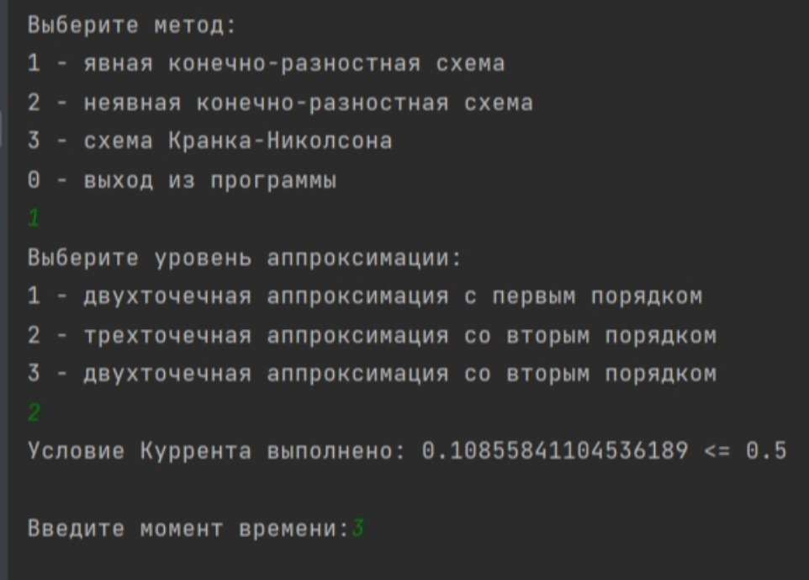
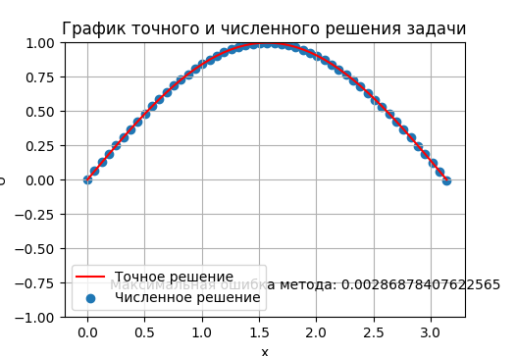
2) 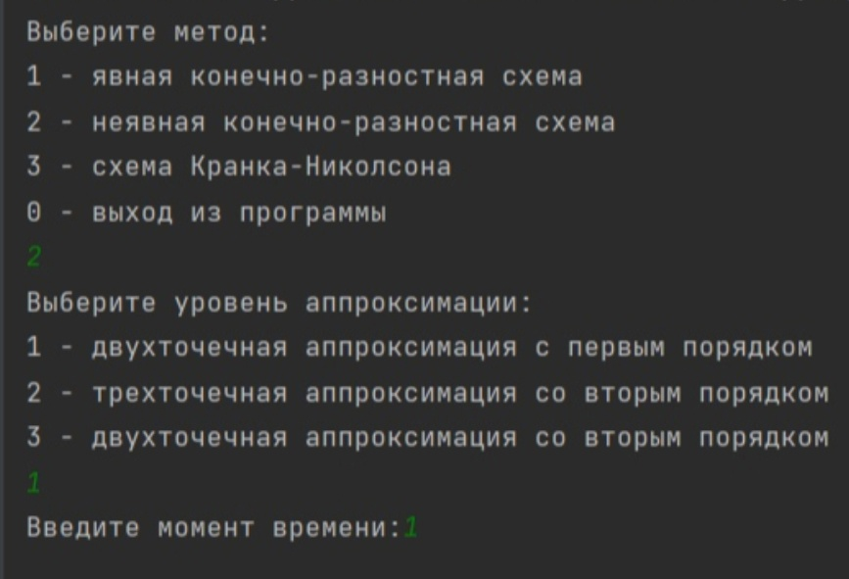
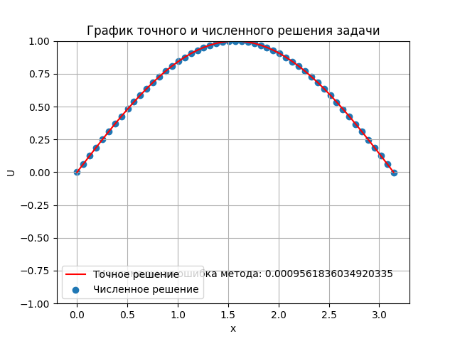
3) 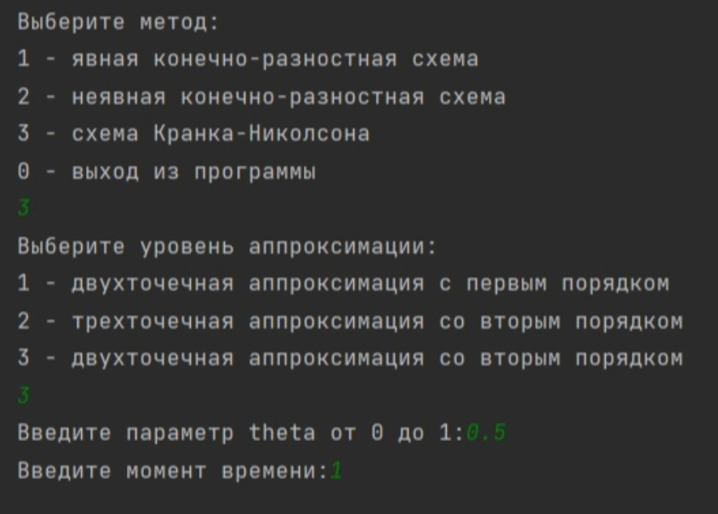
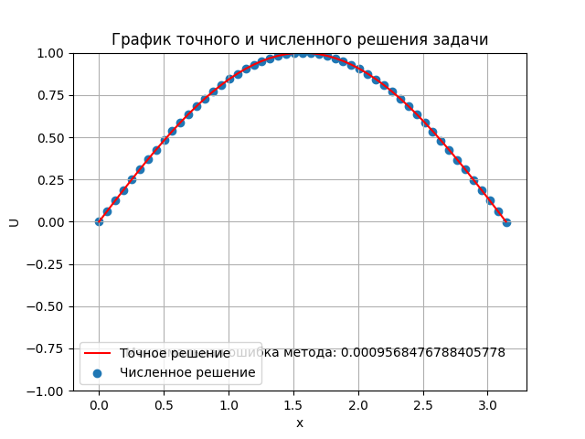
Вывод:
В ходе лабораторной работы были изучены явная и неявная конечно-разностные схемы, а также схема Кранка - Николсона, с их помощью решены начально-краевые задачи для дифференциального уравнения параболического типа. Осуществлена реализация трех вариантов аппроксимации граничных условий, содержащих производные: двухточечная аппроксимация с первым порядком, трехточечная аппроксимация со вторым порядком, двухточечная аппроксимация со вторым порядком. В различных моментах времени вычислена погрешность численного решения путем сравнения результатов с приведенным в задании аналитическим решением u (x, t). Исследована зависимость погрешности от сеточных параметров τ и h.

